**Синтез амфифильных фотосенсибилизаторов на основе производных хлорофилла а с адресными пептидами**

***Лехнович А.Д.1,2***

*Студент, 4 курс бакалавриата*

*1Институт тонких химических технологий имени М.В. Ломоносова, МИРЭА – Российский технологический университет, Москва, Россия*

*2Институт физической химии и электрохимии им. А.Н. Фрумкина РАН, Москва, Россия*

*E-mail: ad.lekhnovich@gmail.com*

Глиобластома — один из самых опасных и трудных для терапии видов рака центральной нервной системы, требующий новых стратегий лечения. Фотодинамическая терапия — один из наиболее динамично развивающихся методов терапии онкологических заболеваний. В основе этого метода лежит селективное накопление в опухоли фотосенсибилизатора, который при облучении светом определенной длины волны вызывает образование активных форм кислорода, что приводит к повреждению большинства биомолекул.

Одна из сложностей в лечении глиобластомы связана с трудностью доставки лекарства через гематоэнцефалический барьер (ГЭБ). Короткие пептиды, содержащие фрагмент RGD или NGR, являются перспективными лигандами для таргетной терапии рака. Они селективно связываются с рецепторами интегрина, сверхэкспрессируемыми на поверхности раковых клеток [1], а также способны эффективно проходить сквозь ГЭБ путем пассивной диффузии или рецептор-опосредованного транспорта [2].

В качестве исходных объектов для модификации были выбраны хлорин *е6* и пептиды: cCRGDRGPEC и cCRNGRGPDC. Данные пептиды были получены методом твердофазного синтеза и модифицированы азидом орнитина по С-концу, а также охарактеризованы методами масс-спектрометрии MALDI, ВЭЖХ-МС и ЯМР.

Для конъюгации фотосенсибилизатора с полученными пептидами была выбрана стратегия клик-химии. Для этого из хлорина *е6* были получены производные **1**-**3**. Из соединений **1**-**3** были синтезированы и охарактеризованы при помощи различных физико-химических методов соответствующие основания Шиффа с пропаргиламином (**4**-**6**). Полученные основания Шиффа **4**-**6** оказались неустойчивыми и легко превращались в исходные формильные производные в условиях Cu(I)-катализируемой клик-реакции с пептидами, содержащими азидную группу.

Из литературных данных известно, что производные, содержащие азометиновый фрагмент в мезо-положении, более стабильны. Для этого при помощи реакции Вильсмейера-Хаака из Ni(II) производного **3** были получены два производных мезо-формилхлорина (**10**, **11**).

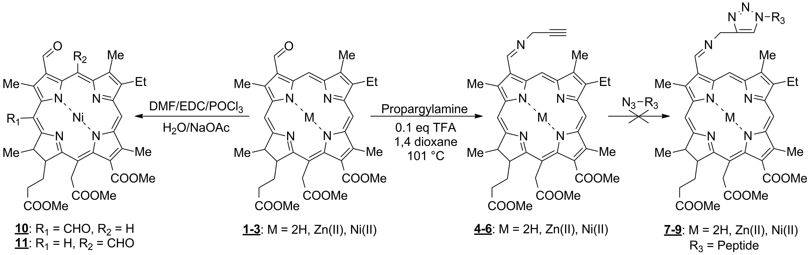

**Литература**

1. Alberici L., Roth L., Sugahara K.N., et al. De novo design of a tumor-penetrating peptide // Cancer Res. 2013. Vol. 73(2). P. 804-812.

2. Oller-Salvia B., Sánchez-Navarro M., Giralt E., Teixidó M. Blood-brain barrier shuttle peptides: an emerging paradigm for brain delivery // Chem Soc Rev. 2016. Vol. 45(17). P. 4690-4707.